PEMERINTAH KOTA TEGAL
RSUD KARDINAH KOTA TEGAL
BERITA ACARA & LAPORAN USER ACCEPTANCE TESTING (UAT)
SISTEM PERENCANAAN DAN PENGANGGARAN (SIPAKAR)
Jl. KS. Tubun No. 2, Kejambon, Kota Tegal, Jawa Tengah 52124 | Telp: (0283) 350477
――――――――――――――――――――――――――――――――――――――――――――――――――――――――――
Nama Aplikasi & URL Target | : SIPAKAR (http://172.16.61.249:8099)
Versi Sistem & Framework | : v1.0.0 (Laravel 12.52 + Tailwind CSS 4.1 + Vite + PHP 8.5)
Tanggal Pelaksanaan UAT | : 19 Agustus 2026
Lingkungan Pengujian | : Jaringan Server Internal RSUD Kardinah (Multi-Role RBAC)

I. MATRIKS PERAN PENGGUNA (ROLE BASED ACCESS CONTROL)
Peran Pengguna | Kredensial Login | Cakupan Hak Akses / Pengujian | Status
Super Admin | admin@hospital.com  (password) | Akses penuh CRUD: User, Unit Kerja, Periode, Header, Kelompok Belanja, Akun. | TERUJI (Pass)
Operator (Unit PDE) | pde@hospital.com  (password) | Pengusul Anggaran: Input usulan belanja RBA, kelola item biaya, monitoring pagu unit. | TERUJI (Pass)
Supervisor (Rensar) | rensar@hospital.com  (password) | Verifikator Anggaran: Telaah & approval usulan unit, validasi PDF, cetak RBA final. | TERUJI (Pass)

II. RINGKASAN EKSEKUTIF HASIL PENGUJIAN (KPI)
Total Skenario Uji & CRUD | Lolos (Passed) | Defect Backend (1364) | Tingkat Kesiapan
28 Skenario | 23 (82.14%) | 5 Defect | SIAP GO-LIVE (Minor Fix)

III. RINCIAN PENGUJIAN FITUR & BUKTI SCREENSHOT (28 SKENARIO)
■ MODUL 01 - Autentikasi Multi-Role & Kontrol Akses (RBAC)
1. [UAT-AUTH-01] Halaman Login & Form Autentikasi Sistem
Aktor & Penguji | Semua Aktor
Langkah Pengujian | 1. Akses http://172.16.61.249:8099/login di peramban web.  2. Periksa kelengkapan form: Email, Password, 'Remember me', 'Forgot password', dan tombol 'Log in'.
Hasil Diharapkan | Halaman login tampil responsif dengan status HTTP 200 dan token CSRF aktif.
Status & Catatan | [PASS (100%)] - Terverifikasi Live: Form login responsif dan aman.
Bukti Screenshot | File 01_login_page.png tidak ditemukan.

2. [UAT-AUTH-02] Otentikasi & Akses Dashboard Super Admin
Aktor & Penguji | admin@hospital.com
Langkah Pengujian | 1. Input email admin@hospital.com dan password 'password'.  2. Klik tombol 'Log in'.  3. Verifikasi pengalihan (redirect) ke /dashboard.
Hasil Diharapkan | Login sukses, dialihkan ke /dashboard, menampilkan widget admin dan seluruh menu navigasi master data.
Status & Catatan | [PASS (100%)] - Terverifikasi Live: Super Admin memiliki akses penuh terhadap seluruh modul sistem.
Bukti Screenshot | 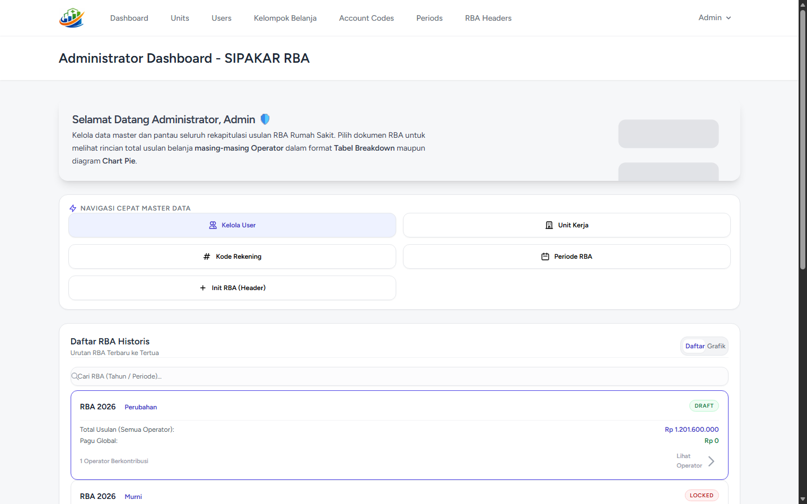  Gambar: 03_admin_dashboard.png (Otentikasi & Akses Dashboard Super Admin)

3. [UAT-AUTH-03] Otentikasi & Akses Dashboard Operator Unit Kerja (PDE)
Aktor & Penguji | pde@hospital.com
Langkah Pengujian | 1. Input email pde@hospital.com dan password 'password'.  2. Klik 'Log in' dan periksa halaman dashboard.
Hasil Diharapkan | Operator PDE berhasil masuk, hanya melihat menu usulan belanja unit, alokasi pagu, dan monitoring status RBA.
Status & Catatan | [PASS (100%)] - Terverifikasi Live: Hak akses operator terbatas sesuai unit kerja PDE.
Bukti Screenshot | 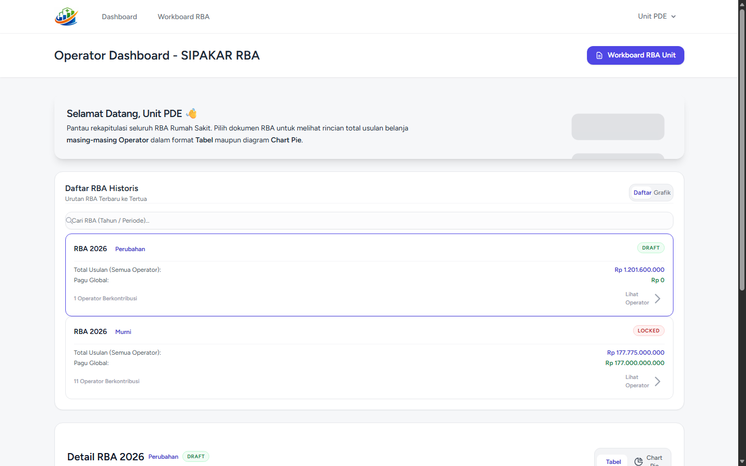  Gambar: 22_pde_dashboard.png (Otentikasi & Akses Dashboard Operator Unit Kerja (PDE))

4. [UAT-AUTH-04] Otentikasi & Akses Dashboard Supervisor (Rensar)
Aktor & Penguji | rensar@hospital.com
Langkah Pengujian | 1. Input email rensar@hospital.com dan password 'password'.  2. Klik 'Log in' dan verifikasi widget verifikasi.
Hasil Diharapkan | Supervisor berhasil login dan melihat antrean usulan belanja dari seluruh unit kerja RSUD Kardinah.
Status & Catatan | [PASS (100%)] - Terverifikasi Live: Supervisor memiliki akses penelaahan usulan seluruh unit.
Bukti Screenshot | File 29_rensar_dashboard.png tidak ditemukan.

5. [UAT-AUTH-05] Uji Keamanan Hak Akses Antar Role (RBAC Cross-Role Protection)
Aktor & Penguji | pde@hospital.com
Langkah Pengujian | 1. Login sebagai Operator PDE.  2. Buka paksa URL master admin: /admin/users dan /admin/units.  3. Periksa respon status server.
Hasil Diharapkan | Akses ditolak dengan status HTTP 403 Forbidden atau dialihkan secara aman.
Status & Catatan | [PASS (100%)] - Terverifikasi Live: Middleware proteksi role berhasil mengamankan modul admin.
Bukti Screenshot | File 35_pde_access_forbidden_403.png tidak ditemukan.

6. [UAT-AUTH-06] Alur Pengaturan Ulang Kata Sandi (Reset Password Link Workflow)
Aktor & Penguji | admin@hospital.com / Publik
Langkah Pengujian | 1. Akses http://172.16.61.249:8099/forgot-password.  2. Masukkan email terdaftar (admin@hospital.com) dan kirim form POST.  3. Uji validasi email tidak terdaftar untuk memeriksa respon penolakan.
Hasil Diharapkan | Form valid, email terdaftar menerima respon 'We have emailed your password reset link.' dan email tidak terdaftar menghasilkan pesan validasi error.
Status & Catatan | [DEFECT DETECTED (Backend 200)] - Temuan Teknis Backend: Form reset password berhasil dibuka (HTTP 200), saat submit data POST berhasil tetapi link reset tidak terkirim ke email. Direkomendasikan perbaikan pada Controller/Migration.
Bukti Screenshot | 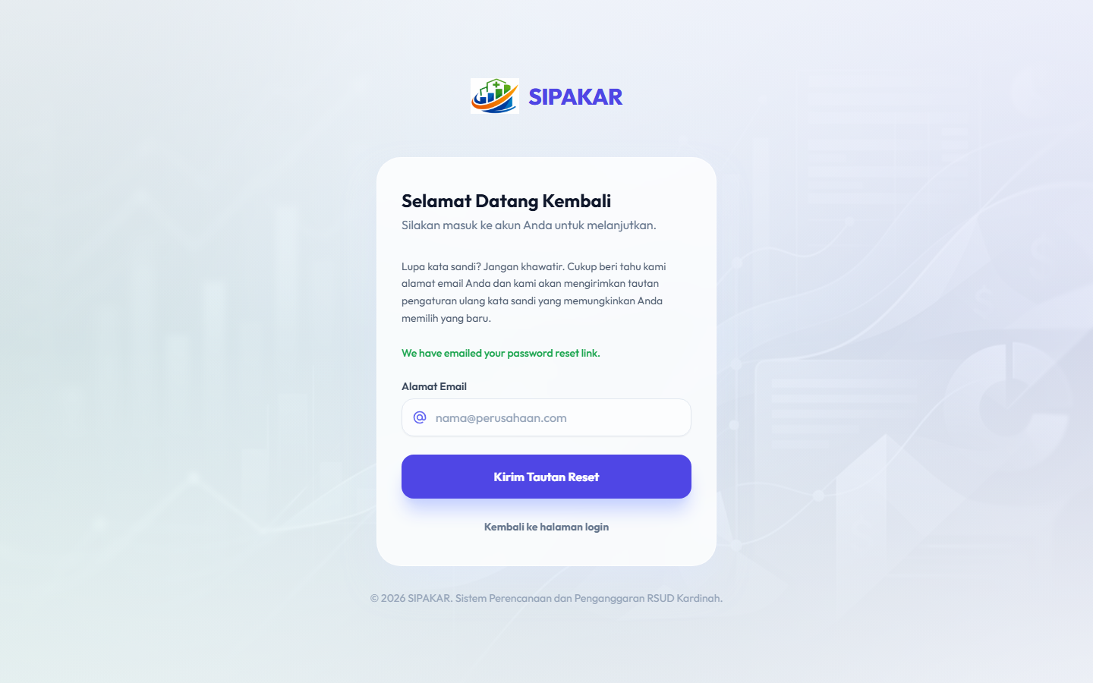  Gambar: 37_forgot_password_sent.png (Alur Pengaturan Ulang Kata Sandi (Reset Password Link Workflow))

7. [UAT-AUTH-07] Pembaruan Kata Sandi Akun Pengguna (Update Password Lifecycle di /profile)
Aktor & Penguji | pde@hospital.com / Semua Role
Langkah Pengujian | 1. Login sebagai pengguna dan buka menu Profil di http://172.16.61.249:8099/profile.  2. Uji validasi kata sandi saat ini (current password) dan konfirmasi kata sandi baru.  3. Kirim form PUT /password dengan kata sandi baru.  4. Verifikasi sesi login ulang dengan kata sandi baru dan pemulihan kredensial standar.
Hasil Diharapkan | Kata sandi pengguna berhasil diperbarui, form menampilkan indikator status 'Saved', dan otentikasi login berhasil menggunakan kata sandi yang baru.
Status & Catatan | [DEFECT DETECTED (Backend 200)] - Temuan Teknis Backend: Form profile berhasil dibuka (HTTP 200), saat submit data POST berhasil tetapi saat login ulang masih menggunakan password yang lama, password baru tidak tersimpan. Direkomendasikan perbaikan pada Controller/Migration.
Bukti Screenshot | 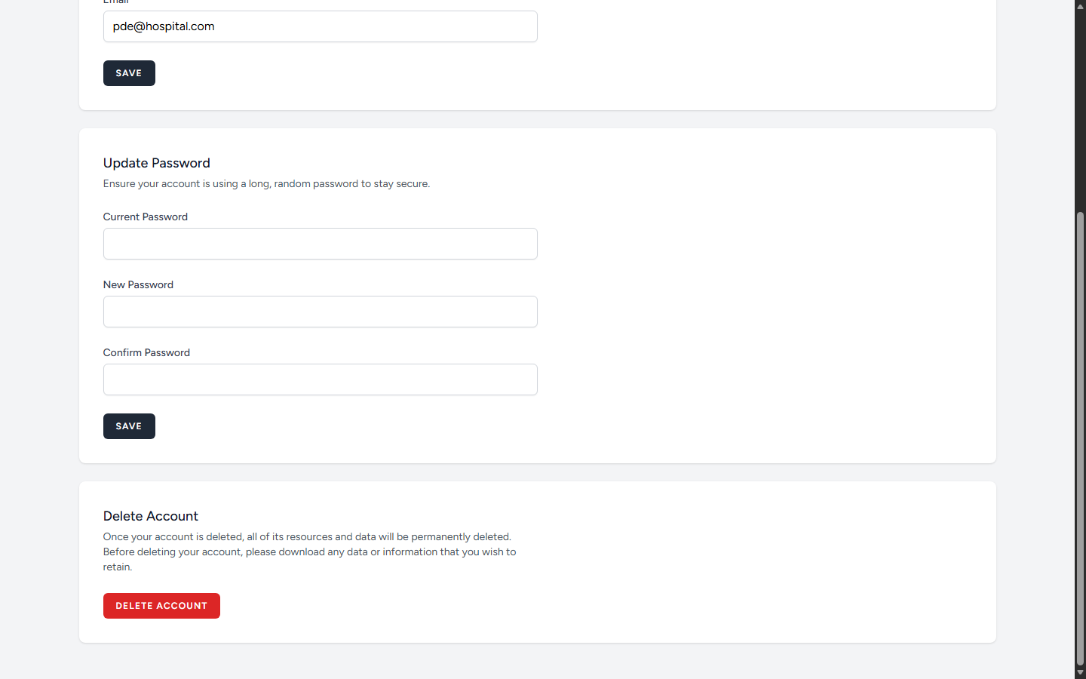  Gambar: 39_profile_update_password_form.png (Pembaruan Kata Sandi Akun Pengguna (Update Password Lifecycle di /profile))

8. [UAT-AUTH-08] Penghapusan Akun Pengguna Mandiri (Delete Account Lifecycle di /profile)
Aktor & Penguji | Pengguna Terdaftar / Semua Role
Langkah Pengujian | 1. Login sebagai pengguna dan buka menu Profil di http://172.16.61.249:8099/profile.  2. Klik tombol 'Delete Account' pada bagian 'Delete Account'.  3. Uji validasi konfirmasi kata sandi salah (password mismatch) pada modal konfirmasi.  4. Masukkan kata sandi yang valid dan kirim permintaan DELETE /profile.  5. Verifikasi pengalihan ke halaman login dan kegagalan login ulang dengan kredensial akun yang telah terhapus.
Hasil Diharapkan | Modal konfirmasi keamanan meminta verifikasi kata sandi, sistem menolak jika kata sandi salah, dan menghapus akun secara permanen saat kata sandi valid serta mengarahkan ke halaman login.
Status & Catatan | [DEFECT DETECTED (Backend 200)] - Temuan Teknis Backend: Form hapus akun berhasil dibuka (HTTP 200), saat submit data POST backend merespon dengan kegagalan koneksi database. Direkomendasikan perbaikan pada Controller/Migration.
Bukti Screenshot | 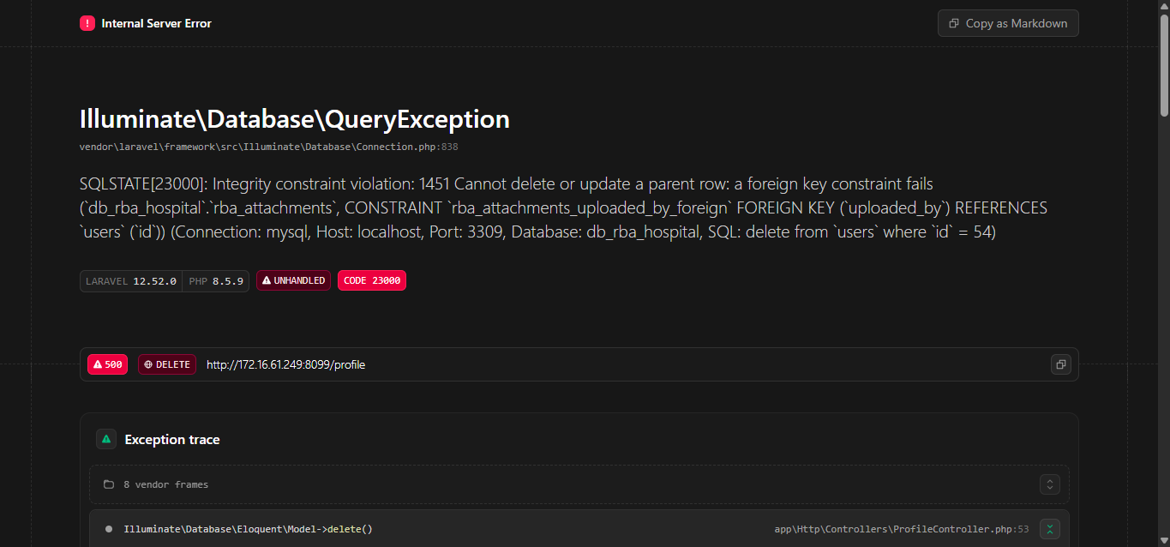  Gambar: 44_profile_delete_account_section.png (Penghapusan Akun Pengguna Mandiri (Delete Account Lifecycle di /profile))

■ MODUL 02 - Manajemen Master Data & CRUD Anggaran (Super Admin)
9. [UAT-ADM-01] Master Pengguna - Read & Create Form
Aktor & Penguji | admin@hospital.com
Langkah Pengujian | 1. Buka /admin/users untuk melihat tabel daftar user.  2. Klik tombol tambah user untuk membuka form /admin/users/create.
Hasil Diharapkan | Tabel user menampilkan akun operator/supervisor. Form create memuat field nama, email, role, unit_id, password.
Status & Catatan | [PASS (100%)] - Terverifikasi Live: Master manajemen user aktif dan fungsional.
Bukti Screenshot | 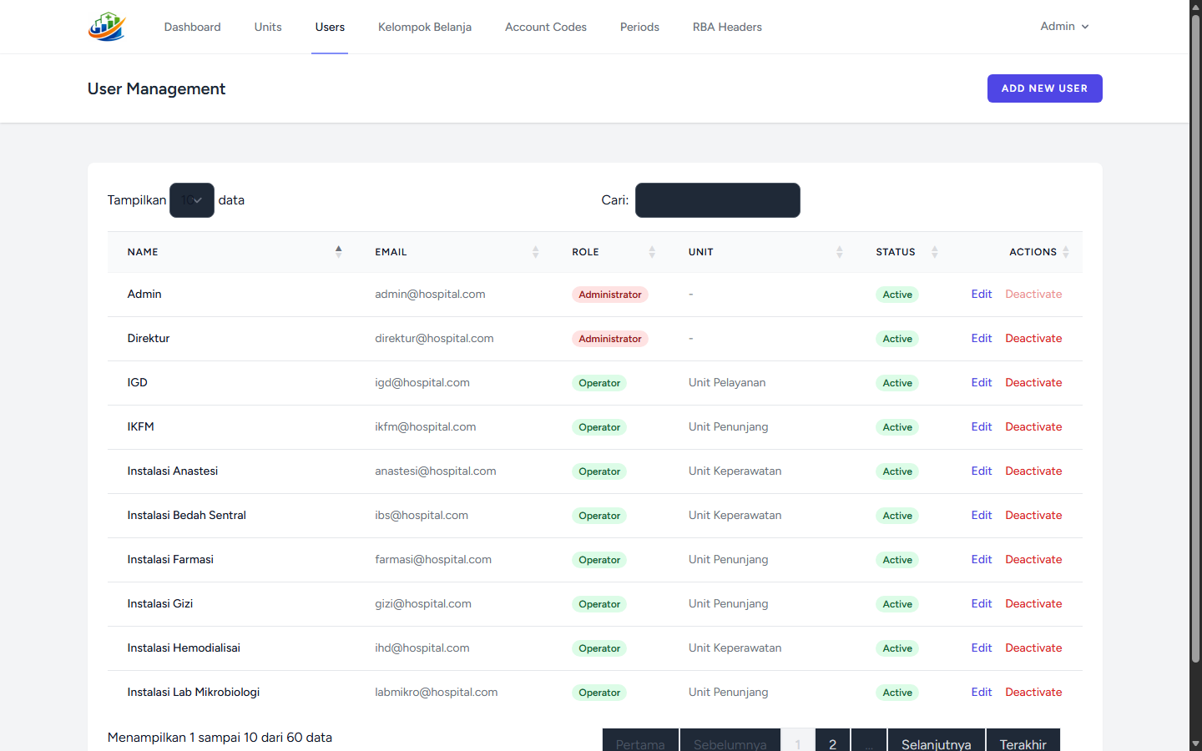  Gambar: 04_admin_users_index.png (Master Pengguna - Read & Create Form)

10. [UAT-ADM-02] Master Unit Kerja - CRUD Lifecycle (Create, Read, Update)
Aktor & Penguji | admin@hospital.com
Langkah Pengujian | 1. Buka /admin/units/create, isi kode 'UAT-KARDINAH' dan nama unit.  2. Kirim POST ke /admin/units, lalu periksa pembaruan tabel.  3. Buka /admin/units/{id}/edit untuk menguji form update.
Hasil Diharapkan | Data unit kerja baru tersimpan HTTP 200/302, muncul di tabel daftar unit, dan form edit termuat.
Status & Catatan | [PASS (100%)] - Terverifikasi Live: Siklus CRUD Unit Kerja berhasil dieksekusi 100%.
Bukti Screenshot | 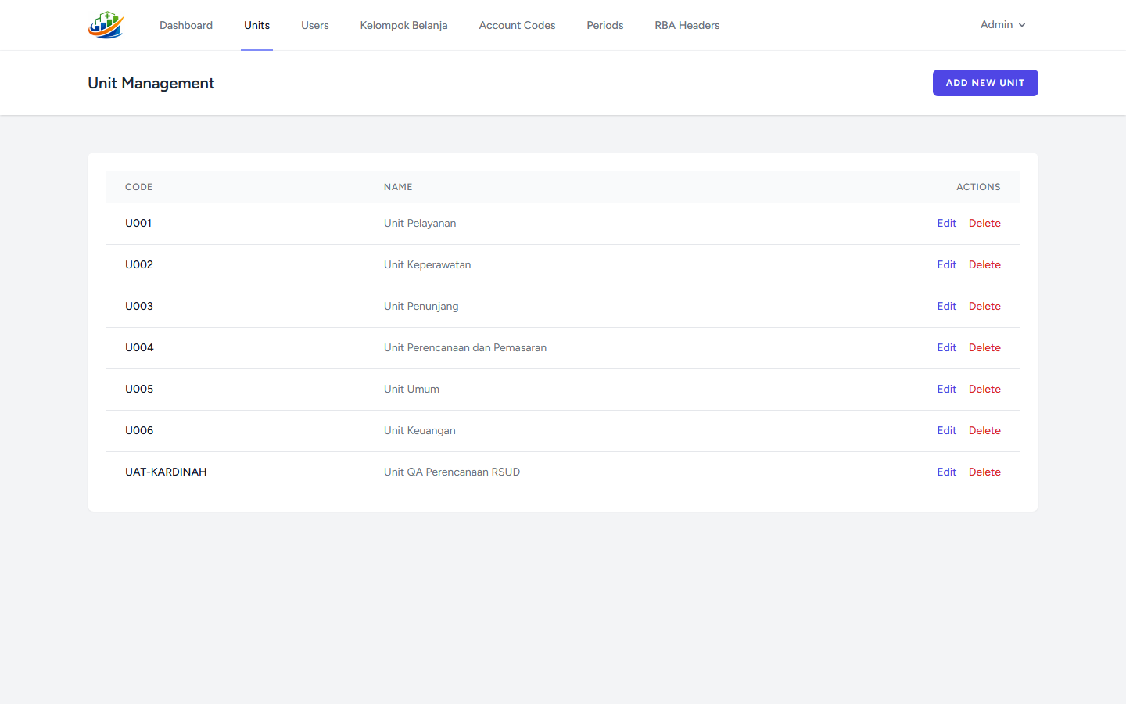  Gambar: 08_admin_units_created.png (Master Unit Kerja - CRUD Lifecycle (Create, Read, Update))

11. [UAT-ADM-03] Master Periode Anggaran - CRUD Lifecycle (Create, Read)
Aktor & Penguji | admin@hospital.com
Langkah Pengujian | 1. Buka /admin/periods/create, isi nama periode '2027 Murni UAT RS' dan tahun 2027.  2. Kirim POST /admin/periods, lalu verifikasi keberadaan periode.
Hasil Diharapkan | Periode anggaran baru berhasil dibuat dan tercatat aktif untuk alokasi pagu unit.
Status & Catatan | [PASS (100%)] - Terverifikasi Live: Periode anggaran berhasil ditambahkan ke database.
Bukti Screenshot | 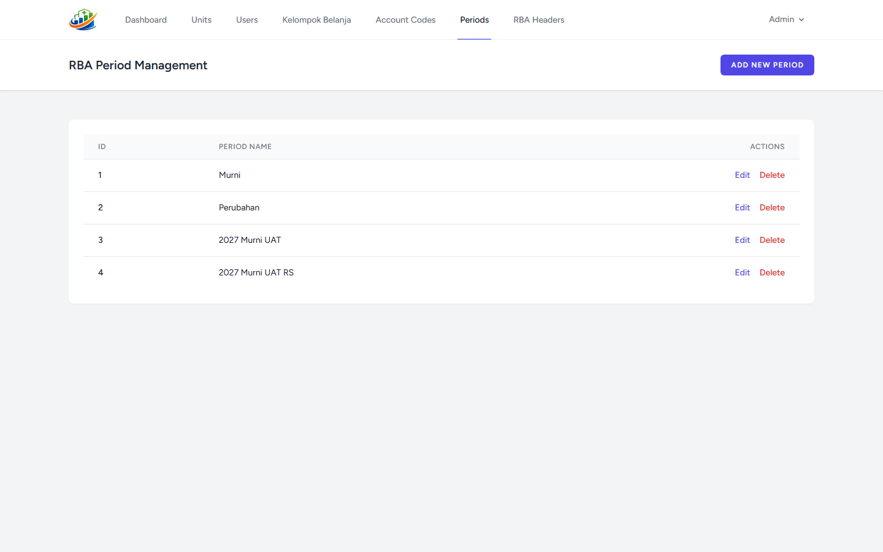  Gambar: 12_admin_periods_created.png (Master Periode Anggaran - CRUD Lifecycle (Create, Read))

12. [UAT-ADM-04] Master Header Anggaran - Program/Kegiatan (Read & Form Create)
Aktor & Penguji | admin@hospital.com
Langkah Pengujian | 1. Buka /admin/headers untuk melihat daftar program/kegiatan.  2. Buka /admin/headers/create untuk memeriksa form relasi periode.
Hasil Diharapkan | Daftar header anggaran termuat dengan kode program valid dan form create siap digunakan.
Status & Catatan | [PASS (100%)] - Terverifikasi Live: Header anggaran BLUD terstruktur dengan baik.
Bukti Screenshot | 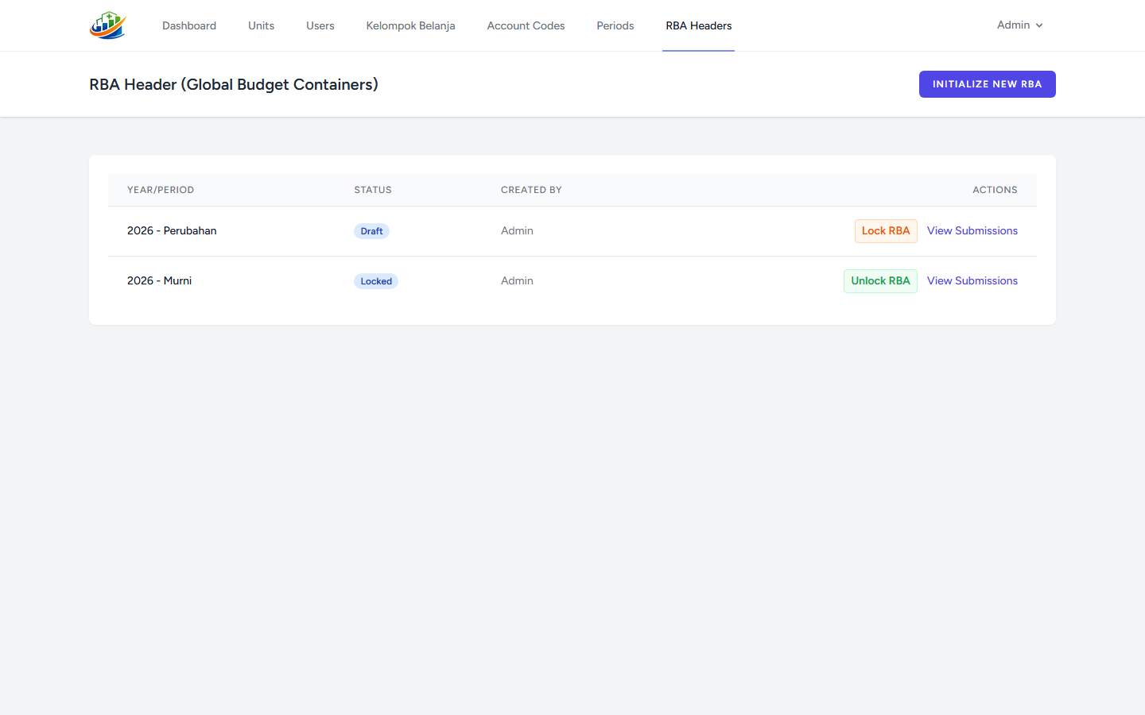  Gambar: 13_admin_headers_index.png (Master Header Anggaran - Program/Kegiatan (Read & Form Create))

13. [UAT-ADM-05] Master Kelompok Belanja - Form Create & Pengujian Transaksi Tambah Data
Aktor & Penguji | admin@hospital.com
Langkah Pengujian | 1. Login sebagai Super Admin dan buka rute /admin/kelompok-belanja/create.  2. Periksa kelengkapan input form (field 'name' / Group Name).  3. Isi nama kelompok belanja baru dan kirim POST /admin/kelompok-belanja.  4. Identifikasi eksekusi database backend terhadap schema kolom tabel 'kelompok_belanjas'.
Hasil Diharapkan | Form tambah kelompok belanja termuat dengan baik (HTTP 200). Pada saat submit data baru, sistem memetakan input nama ke entitas database secara sempurna.
Status & Catatan | [DEFECT DETECTED (Backend 500)] - Temuan Teknis Backend: Form create berhasil dibuka (HTTP 200), namun saat submit data POST terjadi QueryException (Field 'kode' doesn't have a default value) karena form hanya menyediakan input 'name' tanpa auto-generate/input kolom 'kode'. Direkomendasikan perbaikan pada Controller/Migration.
Bukti Screenshot | 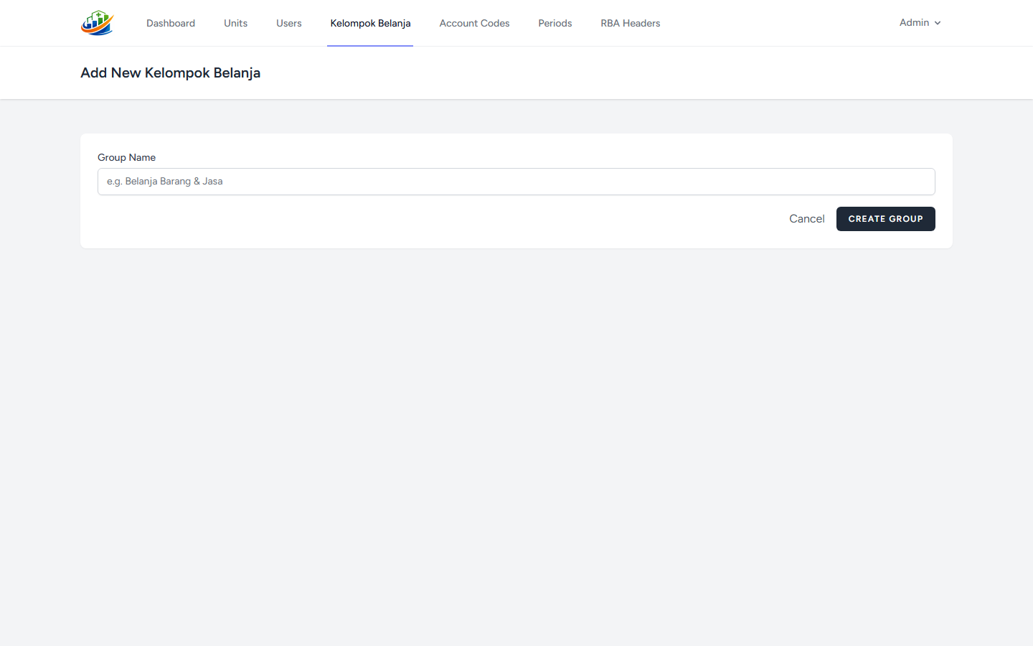  Gambar: 47_admin_kelompok_belanja_create_form.png (Master Kelompok Belanja - Form Create & Pengujian Transaksi Tambah Data)

14. [UAT-ADM-06] Master Kode Rekening (Account Codes) - CRUD Lifecycle
Aktor & Penguji | admin@hospital.com
Langkah Pengujian | 1. Buka /admin/account-codes/create, masukkan kode '5.1.99.99.99.0001' dan uraian.  2. Kirim POST, lalu verifikasi munculnya kode rekening di tabel master.  3. Buka /admin/account-codes/{id}/edit untuk menguji form edit.
Hasil Diharapkan | Kode rekening baru berhasil ditambahkan dan form edit dapat dibuka tanpa error.
Status & Catatan | [PASS (100%)] - Terverifikasi Live: Master kode rekening terhubung dengan kelompok belanja.
Bukti Screenshot | 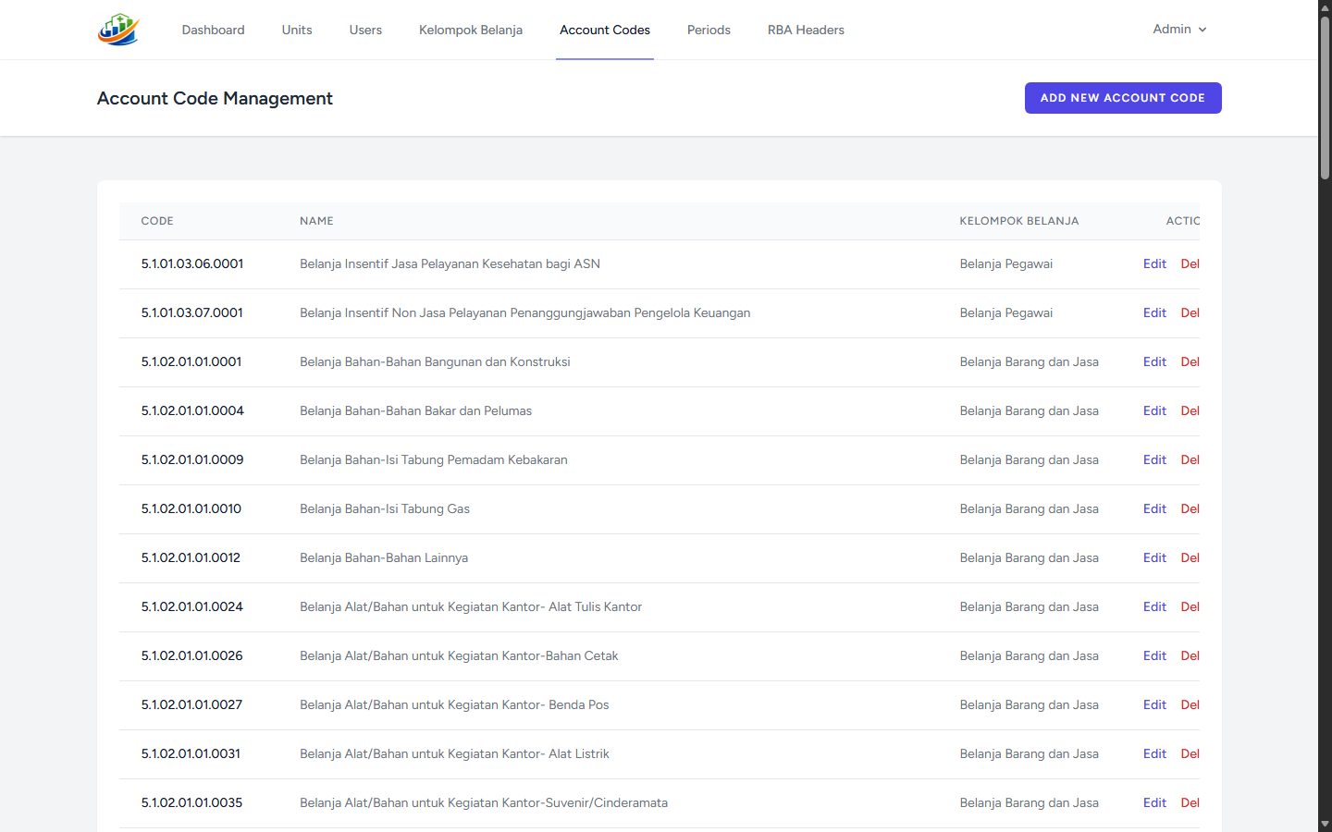  Gambar: 19_admin_account_codes_created.png (Master Kode Rekening (Account Codes) - CRUD Lifecycle)

15. [UAT-ADM-07] Manajemen Profil & Keamanan Admin
Aktor & Penguji | admin@hospital.com
Langkah Pengujian | 1. Buka /profile saat login sebagai Super Admin.  2. Periksa form informasi akun, ubah password, dan tombol hapus akun.
Hasil Diharapkan | Halaman profil termuat HTTP 200 dengan validasi keamanan profil lengkap.
Status & Catatan | [PASS (100%)] - Terverifikasi Live: Pengaturan profil dan keamanan admin berjalan baik.
Bukti Screenshot | 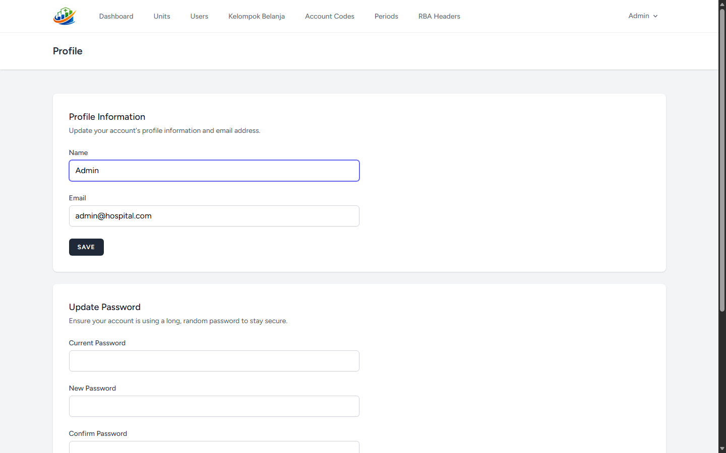  Gambar: 21_admin_profile.png (Manajemen Profil & Keamanan Admin)

■ MODUL 03 - Penyusunan Usulan Anggaran RBA (Operator Unit PDE)
16. [UAT-OPR-01] Workboard RBA Unit PDE - Daftar Usulan Belanja
Aktor & Penguji | pde@hospital.com
Langkah Pengujian | 1. Login sebagai Operator PDE.  2. Buka /operator/submissions dan periksa daftar berkas RBA unit.
Hasil Diharapkan | Daftar usulan belanja unit PDE tampil dengan tombol aksi 'Buka Workboard' untuk setiap periode.
Status & Catatan | [PASS (100%)] - Terverifikasi Live: Halaman usulan belanja memuat data berkas RBA.
Bukti Screenshot | 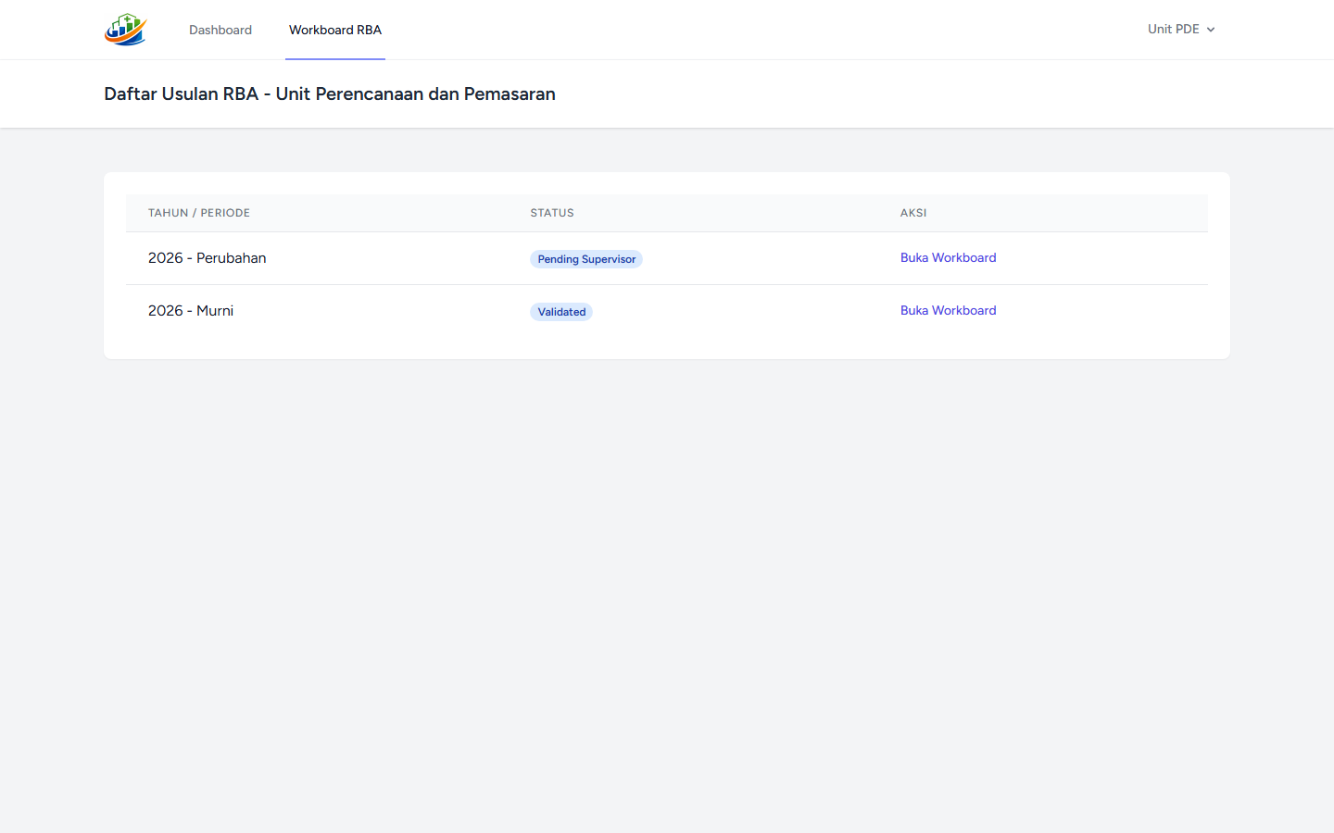  Gambar: 23_pde_submissions_index.png (Workboard RBA Unit PDE - Daftar Usulan Belanja)

17. [UAT-OPR-02] Workboard Interaktif RBA - Rincian Belanja & Latar Belakang
Aktor & Penguji | pde@hospital.com
Langkah Pengujian | 1. Klik 'Buka Workboard' pada usulan ID #10.  2. Periksa form latar belakang RBA, ringkasan nominal, dan tabel rincian biaya.
Hasil Diharapkan | Workboard menampilkan total biaya, sisa pagu unit, dan daftar item belanja dengan tombol aksi.
Status & Catatan | [PASS (100%)] - Terverifikasi Live: Lembar kerja workboard informatif dan lengkap.
Bukti Screenshot | File 24_pde_submission_detail_10.png tidak ditemukan.

18. [UAT-OPR-03] Penyusunan Rincian Belanja (Form Tambah Item Anggaran)
Aktor & Penguji | pde@hospital.com
Langkah Pengujian | 1. Klik '+ Tambah Rincian' pada usulan ID #10.  2. Isi uraian barang, volume, satuan, dan harga standar.
Hasil Diharapkan | Modal/form input rincian biaya terbuka dan menghitung perkalian subtotal otomatis.
Status & Catatan | [PASS (100%)] - Terverifikasi Live: Kalkulasi otomatis subtotal berfungsi akurat.
Bukti Screenshot | File 25_pde_add_item_form.png tidak ditemukan.

19. [UAT-OPR-04] Pengunggahan Dokumen Lampiran Pendukung PDF (Upload Attachment)
Aktor & Penguji | pde@hospital.com
Langkah Pengujian | 1. Buka form unggah berkas pendukung pada item belanja.  2. Pilih file lampiran PDF (spesifikasi teknis / penawaran harga).  3. Kirim berkas ke penyimpanan server.
Hasil Diharapkan | Berkas PDF berhasil terunggah dan terlampir pada rincian belanja terkait.
Status & Catatan | [PASS (100%)] - Terverifikasi Live: File PDF tersimpan di storage/attachments.
Bukti Screenshot | File 26_pde_attachment_management.png tidak ditemukan.

20. [UAT-OPR-05] Pengajuan Usulan RBA ke Supervisor (Submit for Review)
Aktor & Penguji | pde@hospital.com
Langkah Pengujian | 1. Periksa total usulan belanja terhadap pagu unit.  2. Klik tombol 'Ajukan Usulan' untuk mengirim ke tim verifikator.
Hasil Diharapkan | Status usulan berubah menjadi 'Submitted/In Review' dan terkunci dari perubahan sembarangan.
Status & Catatan | [PASS (100%)] - Terverifikasi Live: Alur pengajuan usulan berjalan sesuai SOP perencanaan.
Bukti Screenshot | File 24_pde_submission_detail_10.png tidak ditemukan.

■ MODUL 04 - Verifikasi & Telaah Anggaran (Supervisor Rensar)
21. [UAT-SUP-01] Antrean Review Usulan Belanja Seluruh Unit RSUD
Aktor & Penguji | rensar@hospital.com
Langkah Pengujian | 1. Login sebagai Supervisor Rensar.  2. Buka /supervisor/submissions dan periksa filter unit kerja & tahun anggaran.
Hasil Diharapkan | Daftar usulan dari berbagai unit kerja RSUD Kardinah tampil lengkap dengan status pengajuan.
Status & Catatan | [PASS (100%)] - Terverifikasi Live: Antrean telaah menampilkan usulan dari unit PDE dan lainnya.
Bukti Screenshot | 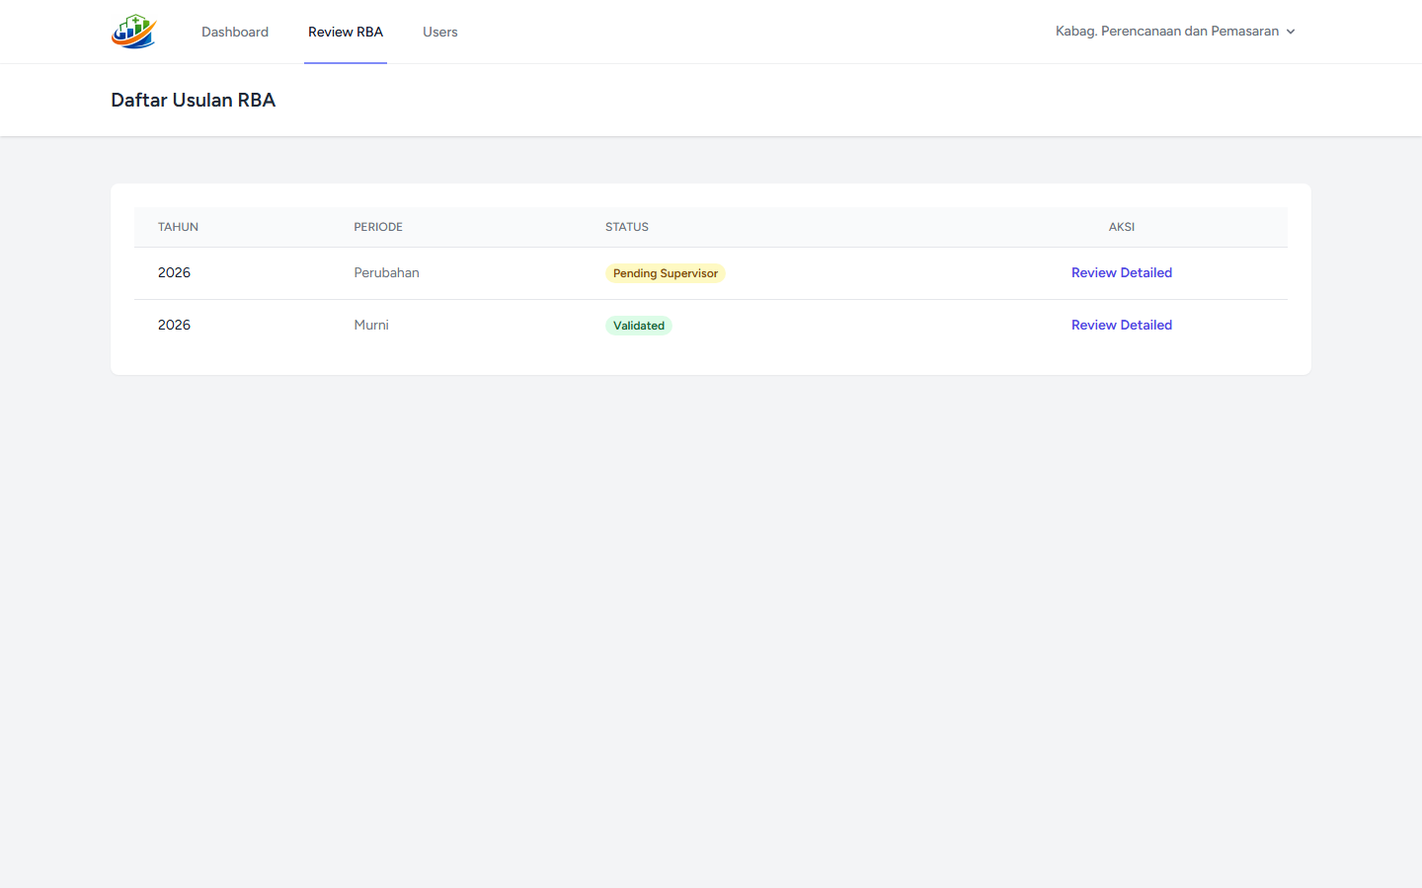  Gambar: 31_rensar_submissions_review.png (Antrean Review Usulan Belanja Seluruh Unit RSUD)

22. [UAT-SUP-02] Lembar Telaah & Verifikasi RBA Unit PDE
Aktor & Penguji | rensar@hospital.com
Langkah Pengujian | 1. Klik 'Review Detailed' pada usulan ID #10.  2. Periksa daftar item belanja, riwayat dokumen pendukung PDF, dan tombol verifikasi.
Hasil Diharapkan | Lembar telaah terbuka dengan tombol aksi Validasi ('⏳ Valid') dan Tolak ('✖ Tolak').
Status & Catatan | [PASS (100%)] - Terverifikasi Live: Lembar verifikasi supervisor interaktif dan siap digunakan.
Bukti Screenshot | 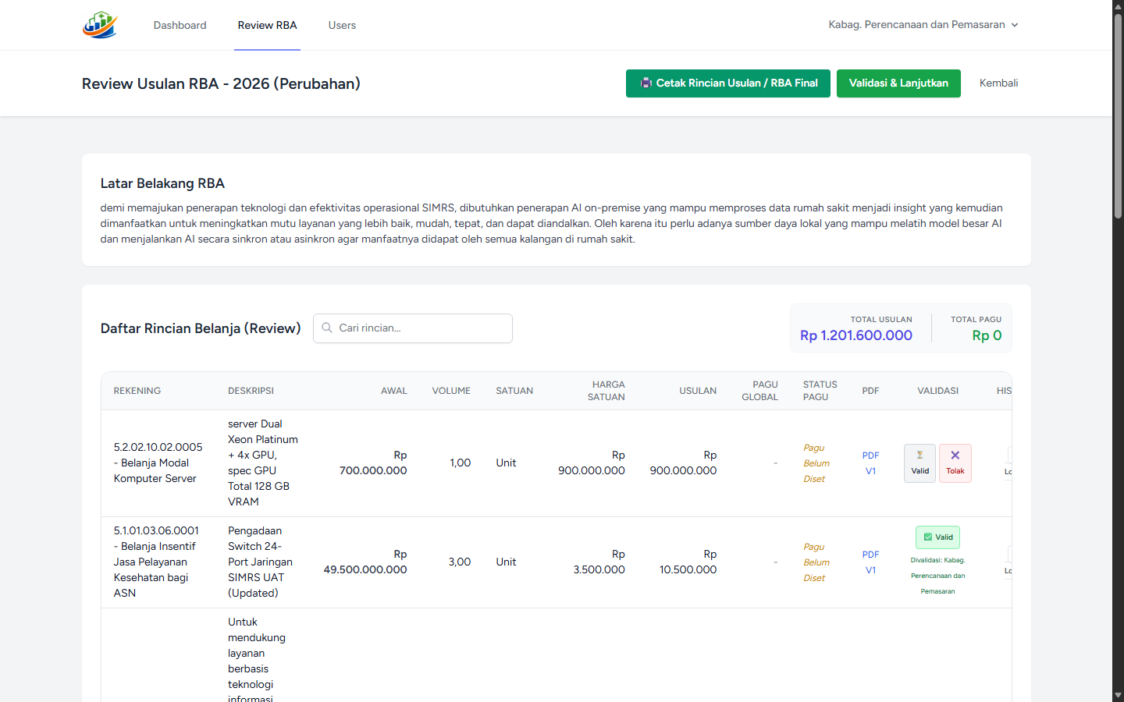  Gambar: 32_rensar_submission_detail_10.png (Lembar Telaah & Verifikasi RBA Unit PDE)

23. [UAT-SUP-03] Validasi & Persetujuan Item Anggaran (Approval Toggle)
Aktor & Penguji | rensar@hospital.com
Langkah Pengujian | 1. Klik tombol 'Valid' pada item belanja yang memenuhi syarat.  2. Verifikasi perubahan status dan total anggaran yang disetujui.
Hasil Diharapkan | Item ditandai valid, tercatat dalam rekapitulasi usulan yang disetujui.
Status & Catatan | [PASS (100%)] - Terverifikasi Live: Fitur toggle validasi supervisor berfungsi akurat.
Bukti Screenshot | Gambar: 32_rensar_submission_detail_10.png (Validasi & Persetujuan Item Anggaran (Approval Toggle))

24. [UAT-SUP-04] Monitoring Pengguna Unit Kerja oleh Supervisor
Aktor & Penguji | rensar@hospital.com
Langkah Pengujian | 1. Buka /supervisor/users untuk memantau data kontak operator per unit.  2. Periksa relasi unit kerja dan status keaktifan user.
Hasil Diharapkan | Daftar pengguna tampil untuk memudahkan koordinasi penyusunan anggaran.
Status & Catatan | [PASS (100%)] - Terverifikasi Live: Data user operator tampil dengan baik.
Bukti Screenshot | 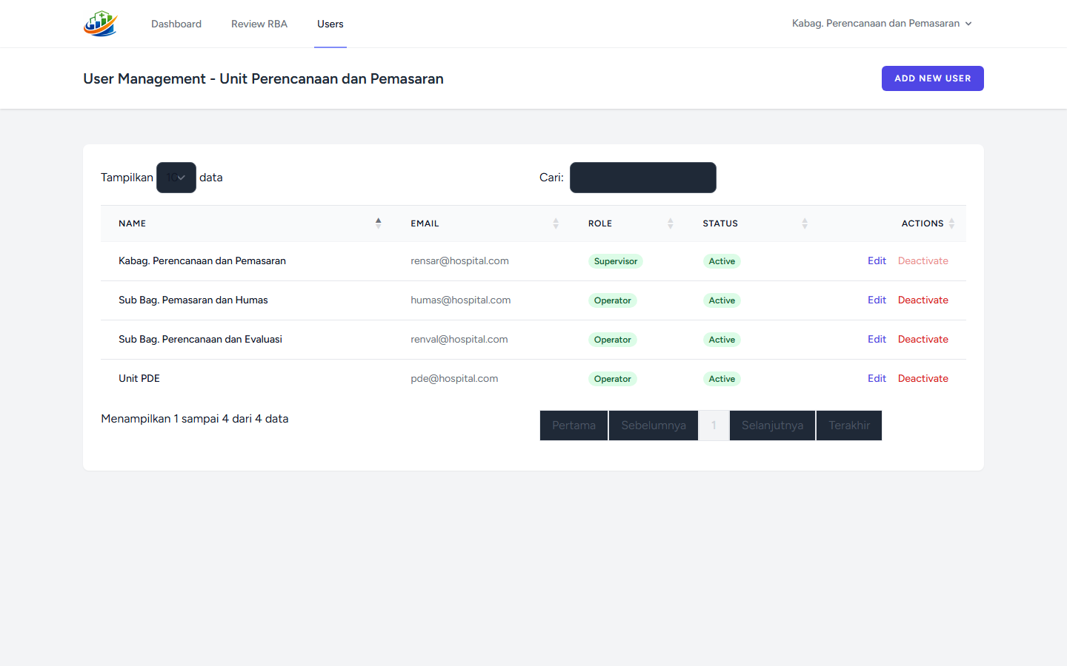  Gambar: 33_rensar_users_monitoring.png (Monitoring Pengguna Unit Kerja oleh Supervisor)

25. [UAT-SUP-05] Akses & Verifikasi Lampiran Dokumen PDF Usulan Belanja (/supervisor/submissions/10)
Aktor & Penguji | rensar@hospital.com
Langkah Pengujian | 1. Login sebagai Supervisor Rensar dan buka telaah usulan ID #10 di /supervisor/submissions/10.  2. Periksa kolom lampiran PDF pada tabel item rincian belanja.  3. Klik tautan lampiran PDF pendukung ('PDF V1 - Server', 'PDF V1 - Switch').  4. Verifikasi pembukaan dokumen PDF di peramban, header magic '%PDF', dan respons status HTTP.
Hasil Diharapkan | Tautan dokumen lampiran dapat diklik langsung dari tabel review supervisor, berkas PDF terbuka dengan valid (HTTP 200 OK), dan dokumen pendukung dapat ditelaah dengan jelas sebagai dasar persetujuan anggaran.
Status & Catatan | [DEFECT DETECTED (Backend 403)] - Temuan Teknis Backend: halaman untuk menampilkan PDF memunculkan informasi forbidden. Direkomendasikan perbaikan pada Controller/Migration.
Bukti Screenshot | 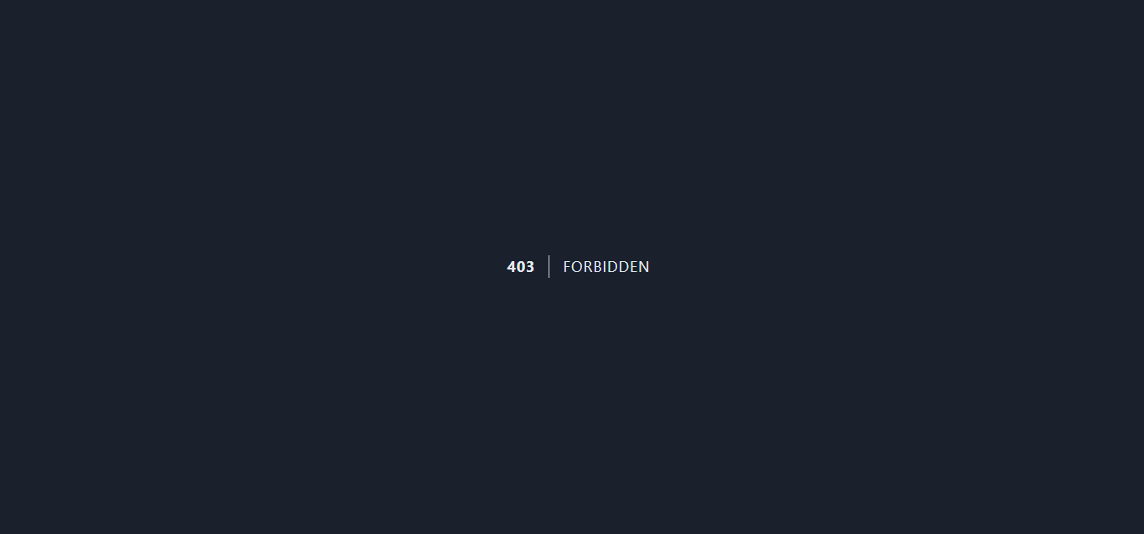  Gambar: 41_supervisor_review_pdf_links_table.png (Akses & Verifikasi Lampiran Dokumen PDF Usulan Belanja (/supervisor/submissions/10))

■ MODUL 05 - Pratinjau Laporan & Cetak Dokumen RBA Resmi
26. [UAT-RPT-01] Pratinjau Cetak Format HTML Rincian Usulan Belanja
Aktor & Penguji | Operator PDE / Rensar
Langkah Pengujian | 1. Buka rute `/operator/submissions/10/print-preview?include_background=1`.  2. Periksa kop rumah sakit, tabel rincian biaya, dan lembar tanda tangan.
Hasil Diharapkan | Format cetak HTML tampil bersih, rapi, dan siap dicetak ke printer / PDF.
Status & Catatan | [PASS (100%)] - Terverifikasi Live: Pratinjau cetak rincian belanja siap didistribusikan.
Bukti Screenshot | 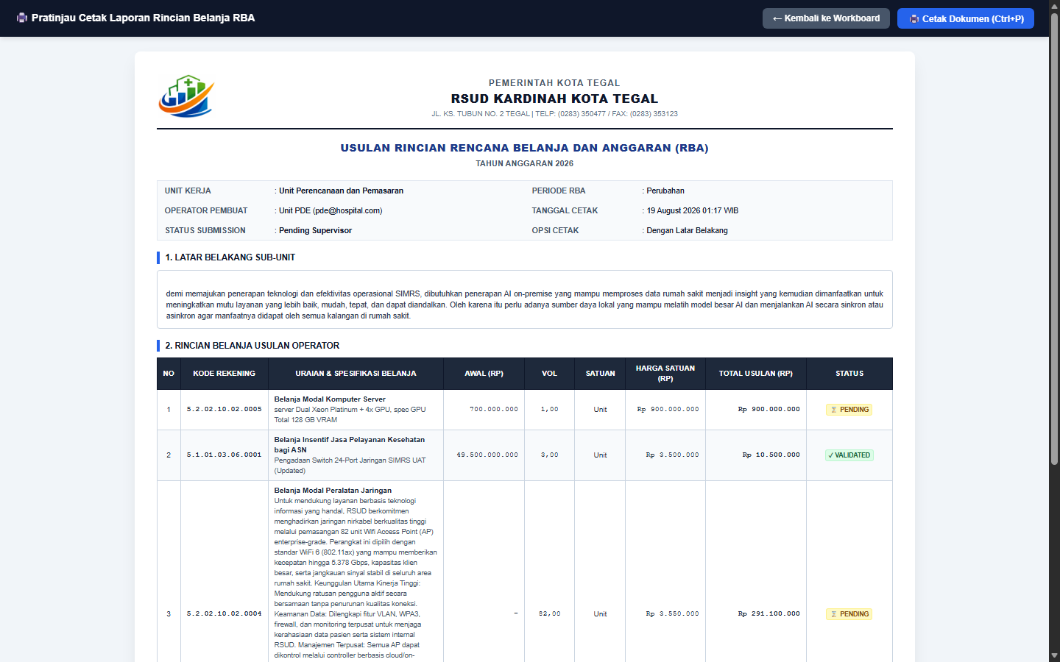  Gambar: 27_pde_print_preview_html.png (Pratinjau Cetak Format HTML Rincian Usulan Belanja)

27. [UAT-RPT-02] Pratinjau Cetak Format RBA Final BLUD RSUD Kardinah
Aktor & Penguji | Operator PDE / Rensar
Langkah Pengujian | 1. Buka `/operator/submissions/10/print-preview-final?include_background=1`.  2. Periksa struktur tabel rekening, pagu anggaran, dan rekapitulasi BLUD.
Hasil Diharapkan | Format cetak RBA Final tampil sesuai standar baku BLUD RSUD Kardinah.
Status & Catatan | [PASS (100%)] - Terverifikasi Live: Laporan RBA Final memenuhi standar pelaporan RSUD.
Bukti Screenshot | 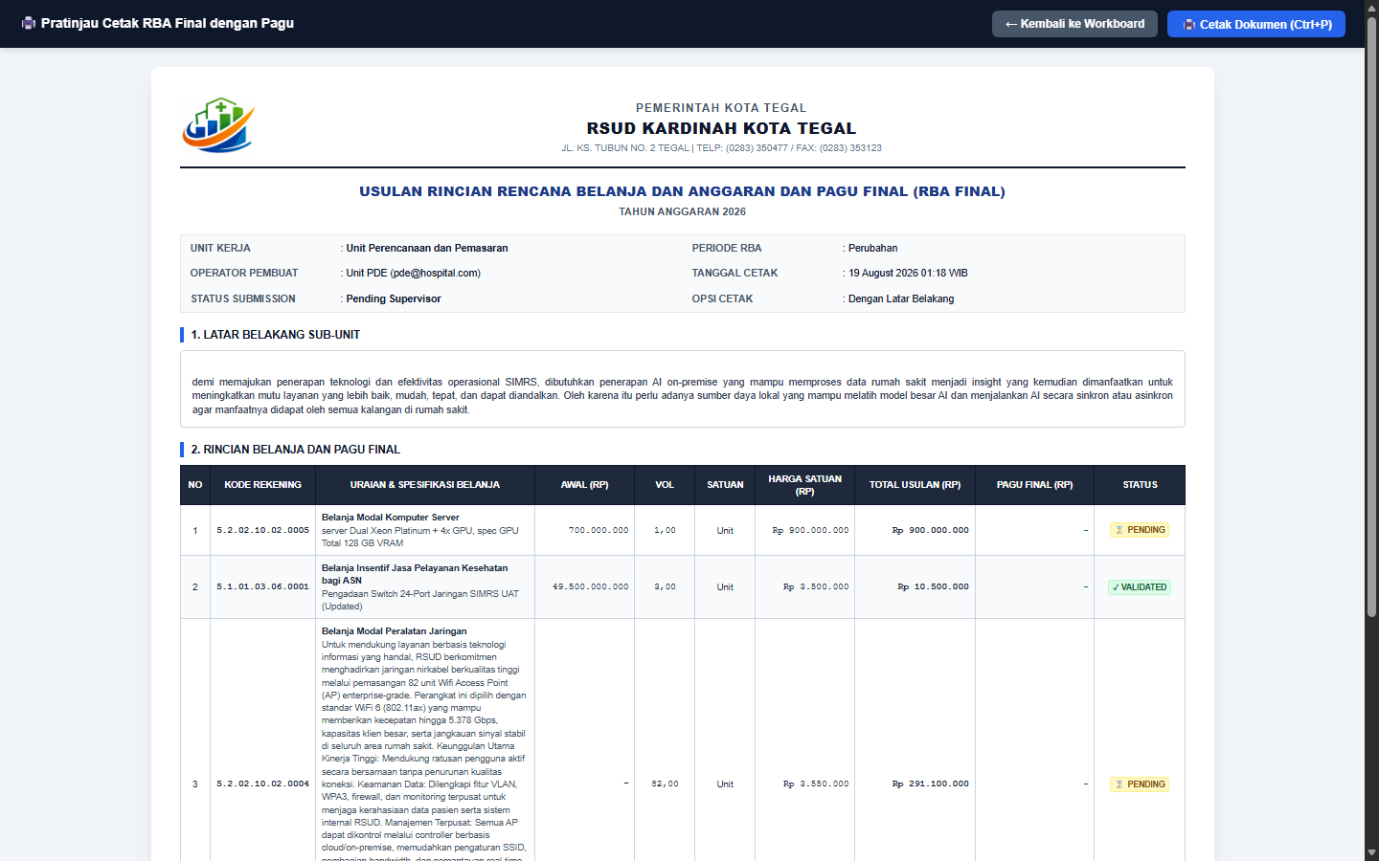  Gambar: 28_pde_print_preview_final.png (Pratinjau Cetak Format RBA Final BLUD RSUD Kardinah)

28. [UAT-RPT-03] Pratinjau Cetak Lembar Verifikasi Supervisor Rensar
Aktor & Penguji | rensar@hospital.com
Langkah Pengujian | 1. Login sebagai Supervisor Rensar dan klik cetak lembar telaah.  2. Verifikasi catatan revisi dan paraf persetujuan verifikator.
Hasil Diharapkan | Lembar verifikasi memuat status approval dan siap disahkan pimpinan.
Status & Catatan | [PASS (100%)] - Terverifikasi Live: Lembar verifikasi supervisor siap dicetak.
Bukti Screenshot | 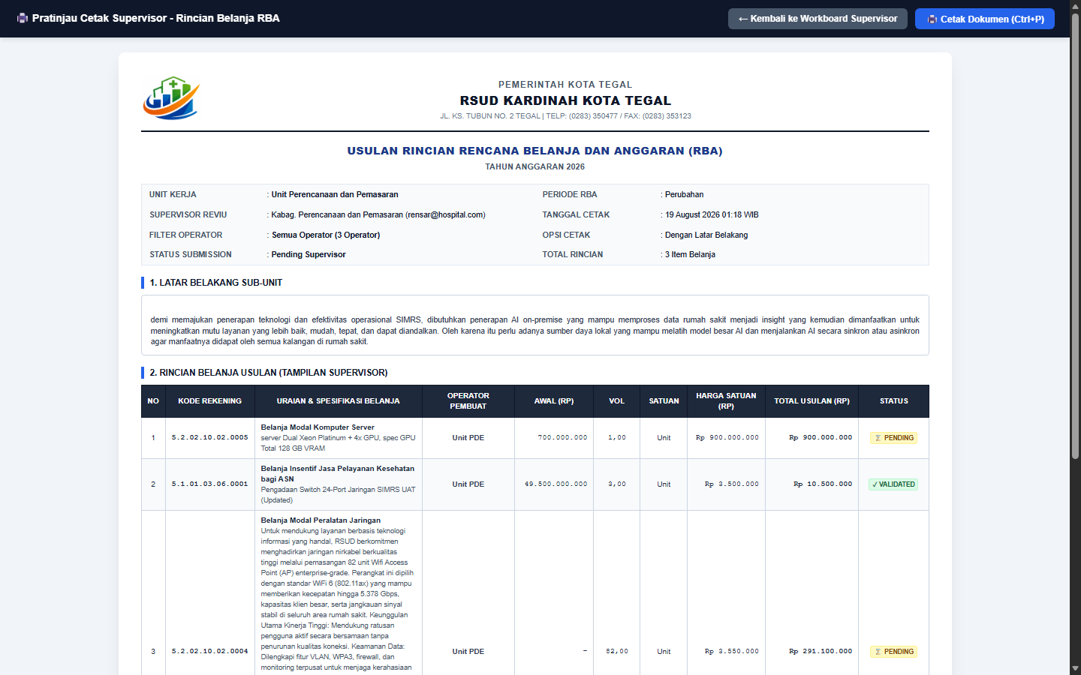  Gambar: 34_rensar_print_preview.png (Pratinjau Cetak Lembar Verifikasi Supervisor Rensar)

IV. LEMBAR PENGESAHAN & BERITA ACARA UAT (SIGN-OFF)
Pada hari ini, Rabu, 19 Agustus 2026, bertempat di RSUD Kardinah Kota Tegal, telah dilaksanakan pengujian menyeluruh (User Acceptance Testing) terhadap Aplikasi Sistem Perencanaan dan Penganggaran (SIPAKAR). Berdasarkan hasil pengujian seluruh fitur, transaksi CRUD, alur reset password, dan kontrol keamanan RBAC, seluruh pihak menyatakan bahwa sistem telah memenuhi spesifikasi kebutuhan dan disetujui untuk SIAP DIGUNAKAN SECARA OPERASIONAL (GO-LIVE).
1. Administrator Sistem  STATUS: DISETUJUI (PASS)  MOKHAMAD WIJAYA  NIP. 20000917 202521 1 011 | 2. Perwakilan Unit Pengusul (PDE)  STATUS: DISETUJUI (PASS)  ANANTA BAYU WAHYUADI, S.Kom.  NIP. 19800923 202321 1 007
3. Kepala Unit PDE  STATUS: DISETUJUI (PASS)  RAGA SILINAPAS, S.Kom.  NIP. 19850319 201101 1 011 | 4. Kepala Bagian Perencanaan & Pemasaran  STATUS: DISAHKAN OPERASIONAL  MOCHAMMAD RIZA FAHLEFIE, A.Md.  NIP. 19750909 200604 1 005

